Servlet是连接web服务器与服务器端java程序的协议，是一种通信规范。该规范以接口的形式体现。Servlet宏观上是Servlet规范中的一个具体接口。微观上说。Servlet是Servlet接口实现类的一个实例，是运行在服务器上的一段java代码，即Server Applet。Servlet的主要功能是根据客户端提交的请求，调用服务器端相关代码，完成对请求的处理与运算。
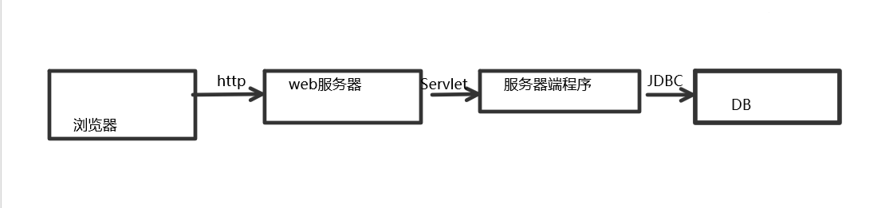
- Servlet生命周期
Servlet的生命周期均由web服务器控制，程序员无法控制，但可以得到生命周期时间点，并指定相关操作。
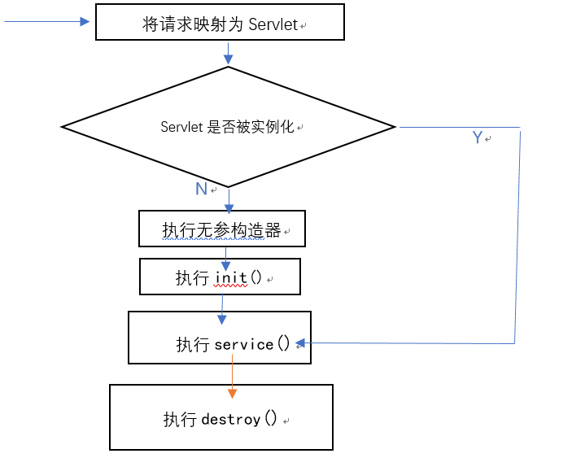
实例化 -> 初始化 -> 服务 -> 销毁（服务器关闭时执行）

映射设置：
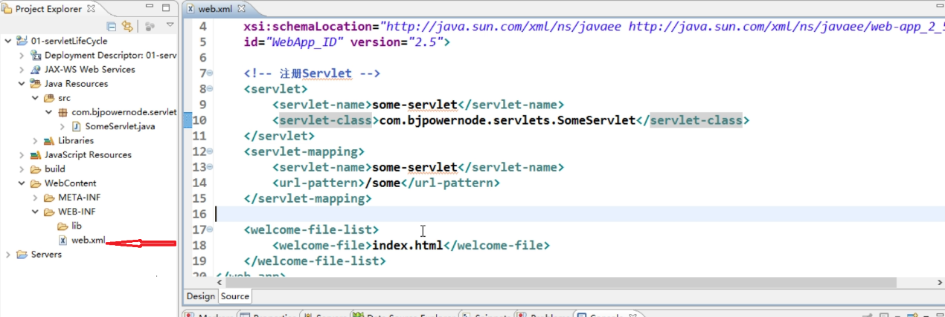
Servlet是单例多线程的，故一般情况下不为其设置可修改的成员变量。
init()，只在第一次访问时执行
service()，用户每提交一次对当前Servlet的请求，执行一次
destroy()，应用停止时执行
getServletInfo()对当前Servlet的说明，如版本。
ServletConfig getServletConfig()容器对当前Servlet传递参数，把<servlet></servlet >
抽象成对象。
默认情况下，Servlet在web容器启动时不会被实例化。
- 在Servlet注册设置代码中，设置启动web容器时实例化Servlet
<servlet>
<load-on-startup>创建的优先级(int>=0),越小优先级越高</ load-on-startup >
</servlet >
- 服务器中存在两个map
Map-one
KEY | Value
url-pattern | Servlet引用
… | …

Map-two
KEY | Value
url-pattern | <servlet-calss/>
… | …
请求解析出的URL到达Map-one时，如果没有匹配的值，则进入Map-two，利用反射机制，实例化Servlet，再key-value传送到Map-one，执行service()。
- ServletConfig
ServletConfig即是把web.xml抽象成对象。
- <welcome-life-list>
<welcome-file>index.html/jsp</welcome-file>
</ welcome-life-list>
欢迎页面
- url-pattern
同一个servlet中，< url-pattern></ url-pattern>可配置多个。
  - 精确路径模式 url1/url2一级或者多级
  - 通配符模式 url/*
  - 全路径模式 /* 或者/
    - /* 是真正的全路径模式，拦截所有请求
    - / 只会拦截静态资源请求，不会拦截动态请求如jsp
- 后缀模式 *.do 此模式不可与路径形式混合使用（同一个Servlet）
url-pattern匹配原则：
- 路径优先后缀匹配原则
- 精确路径优先匹配原则
- 最长路径匹配原则
- 自定义基本的GenericServlet，GenericServlet实现Servlet接口，把service()方法改为抽象方法，（空实现）GenericServlet相应的要改为抽象类。让子类继承GenericServlet，只需要实现service()方法即可。（适配器模式）
可以拓展，让GenericServlet实现ServletConfig接口。
  - 如果在实现了GenericServlet的子类的实现个性化操作，如init()方法。
需使用super实现父类的方法，如super.init(config)。
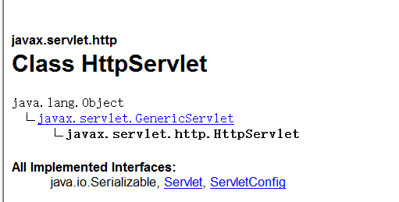
新建Servlet时直接实现HttpServlet即可。
- HttpServletRequest
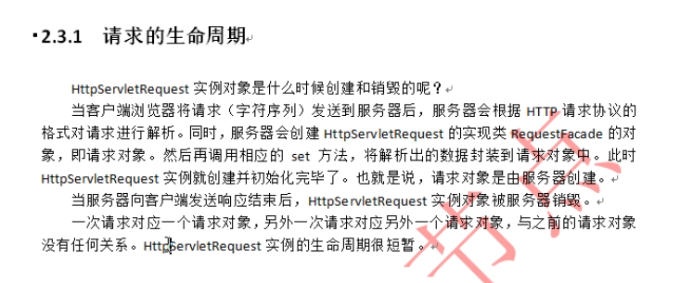
请求参数获取
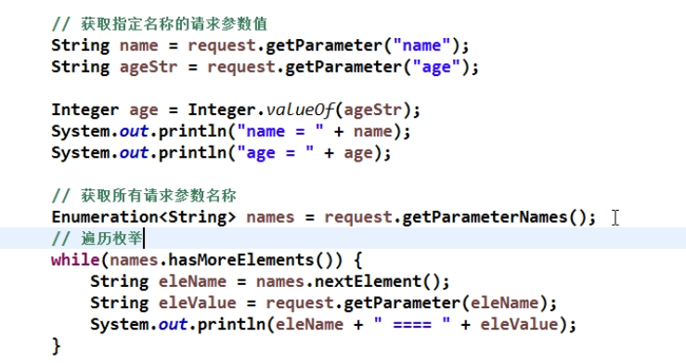
请求参数存放在map中，map的key为请求参数的名称，为String类型，value为请求参数的所有值，为String[]类型。getParameter(“name”)等价于getParameterValues（“name”）[0]。
- requestAttribute域属性
- 服务器端相关信息
getRequestURL()从协议开始的绝对路径
getRequsetURI()从项目名称开始的请求路径
getContextPath()当前应用在web容器中的名称
getServletPath()与getPathInfo()获取注册Servlet中的<url-pattern>中相匹配的路径信息。其中getServletPath指的是精确匹配部分，getPathInfo指的是非精确部分。
- request乱码问题
浏览器默认编码方式为UTF-8，tomcat默认编码方式为ISO-8859-1，服务器按照默认方式编码解码输出，故产生乱码。Tomcat9.0以上对GET提交方式解决了中文乱码问题。
POST解决方案：Servlet中的setCharacterEncoding(“UTF-8”)，设置了POST方式请求正文的字符编码。
GET解决方案：server.xml配置<Connector URIEncoding=“UTF-8”/>（不推荐）
另解：
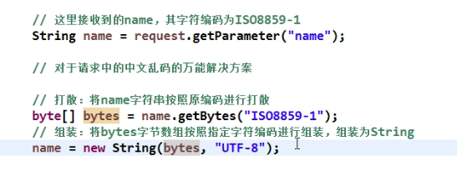
缺点：需要对相应的每一个变量进行设置。
- response.getWriter();
- response乱码问题，使用setHttpCharacterEncoding()解决，需要在输出流建立起来之前设置编码。使用setContentType()设置响应的MIME类型，其中可以设置响应体的字符编码。response.setContentType(“text/html;charset=UTF-8”);
可以这样写response.setContentType(“text/html”)；如果不在setContentType方法中指定响应编码，则需要使用setHttpCharacterEncoding(“UTF-8”)。故一般直接使用response.setContentType(“text/html;charset=UTF-8”)方法。
- 请求的转发与重定向
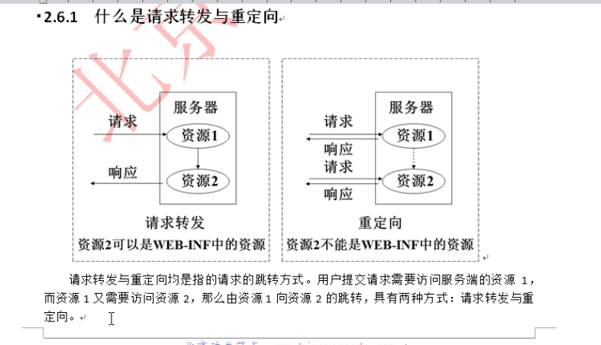
请求转发也称为服务器内跳转，重定向称为服务器外跳转。
重定向数据的传递可以通过sendRedirect()方法附带参数,如sendRedirect(“otherServlet?pname=lbj&page=18”)，字符串拼接。
重定向中文乱码问题解决，在sendRedirect()方法前就需要解决。
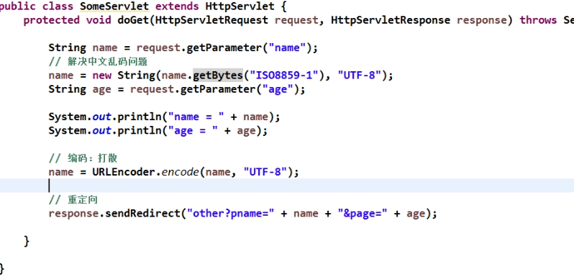

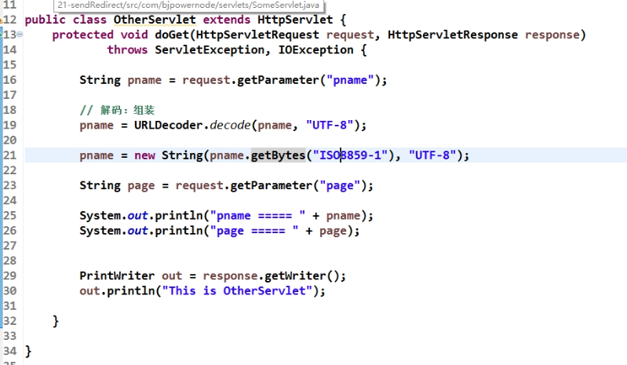
UTF->ISO->UTF->ISO
- 重定向可以在不同应用之间进行跳转，而请求转发只能在同一个应用中转发。
- 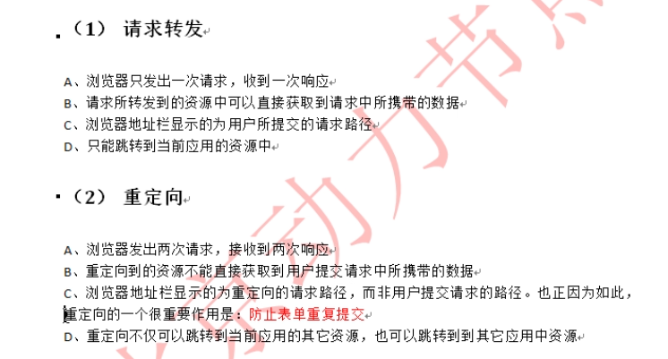
- 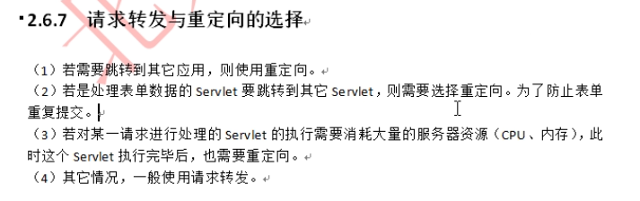
- RequestDispatch接口中有两个方法，forward与include，均可完成请求的转发。无论是forward还是include，对于请求来说，都是一样的，均合并了原请求与转发请求。它们的不同点在于响应对象，forward没有合并增强，而include合并增强。是标准响应输出流的开始时间不同。执行forward语句时，当前请求还没有结束，故服务器没有打开标准输出流；执行include语句，当前请求已经结束，可以对客户端进行响应，其不仅将自己的数据写入标准输出流，还将其它数据包含到自己的输出流，对客户端的响应是include方法中的Servlet执行的。故使用forward进行请求转发时，使用forward的Servlet不应该向输入流中写入数据。
- 访问路径：资源路径+资源名称
URL统一资源定位符
URI统一资源标识符
- 能否独立准确地访问资源：绝对路径和相对路径
绝对路径：带访问协议的路径即URL；
相对路径：必须结合参照路径才可以准确定位。
绝对路径 = 参照路径 + 相对路径；
  - 相对路径
    - 以斜杠开头的相对路径
      - 前台路径：由浏览器解析执行的代码中所包含的路径（html，css，js及jsp中静态部分的路径）。前台路径的参照路径是web服务器的根路径即http://127.0.0.1:8080。将前台路径转化为绝对路径，是由浏览器自动完成的，作用是为用户提交对某种资源的请求，是要查找并定位服务器中某种资源，即查找。
      - 后台路径：由服务器所执行的代码及文件中所包含的路径（java、jsp动态部分，xml等配置文件）。后台路径的参考路径是web应用的根路径，如http://127.0.0.1:8080/webAppName（项目工程名字）。将后台路径转化为绝对路径的工作由服务器完成。其作用是标识该资源在服务器中的路径，以便客户端能够按照这个设定路径来查找相应的资源，即标识。
      - 特例：response.sendRedirect()。若其参数路径为以斜杠开头相对路径，那么这个后台路径是个特例。这是由sendRedirect()的本质决定的，该方法可以跳转到其它项目的资源，所以这个后台路径的参照路径为当前web服务器的根目录。可以使用request.getContextPath()获取路径。只有这种重定向的以斜杠开头的相对路径是特例，其它重定向遵循路径转化定理。
    - 以名称开头的相对路径
      - 无论是出现在前台还是后台，其参照路径都是当前访问路径的资源路径。即使是response.sendRedirect()方法的参数路径，若不以斜杠开头，其也属于以路径名称开头的相对路径，参照路径为当前访问路径的资源路径。web.xml中Servlet的配置<></>中的路径只能是以斜杠开头的相对路径，因为它根本不是请求，只是起标识作用，故没有资源路径。
如果可以加上斜杠也可以不加，那么都加上斜杠。加上斜杠的话，参照路径固定。
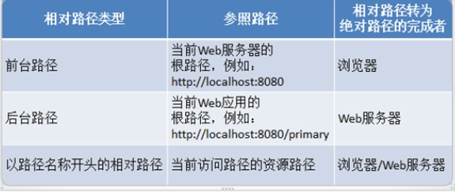
- Servlet的线程安全问题

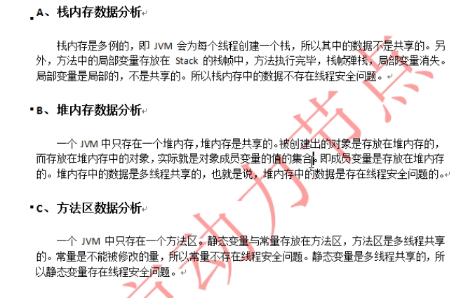
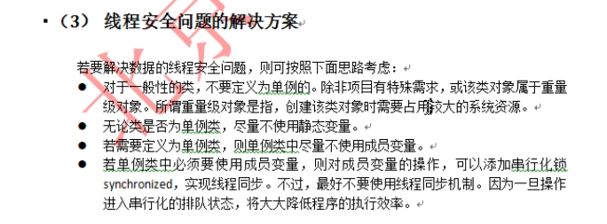
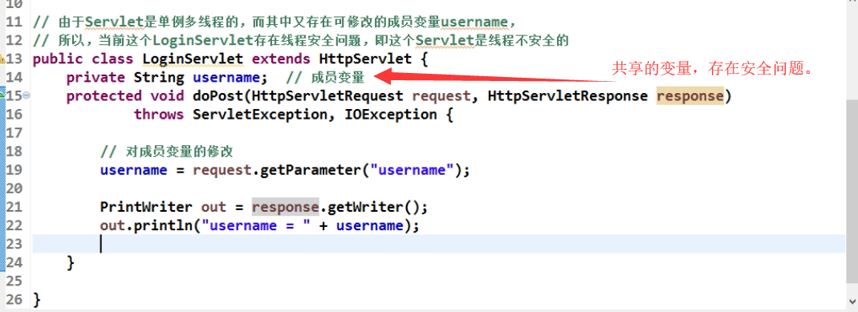
解决方案一：
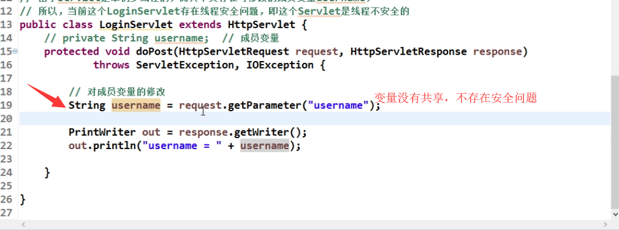
解决方案二：
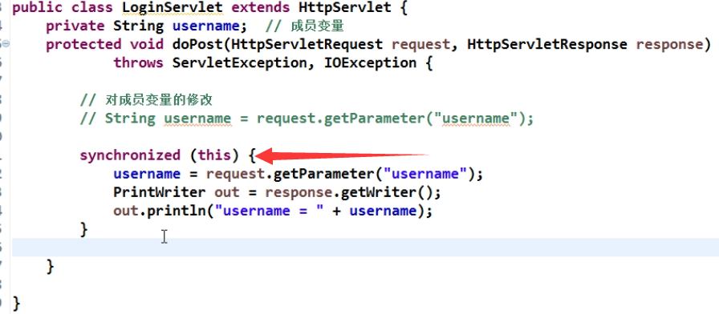
- Cookie
HTTP协议是一种无状态协议，在不同请求中无法进行数据传递。Cookie是一种进行网络会话跟踪（数据传递）的技术，弥补了HTTP协议的缺陷。Cookie是由服务器生成，保存在客户端的信息载体。Cookie是web开发的通用技术。
同类请求即资源路径相同的请求。
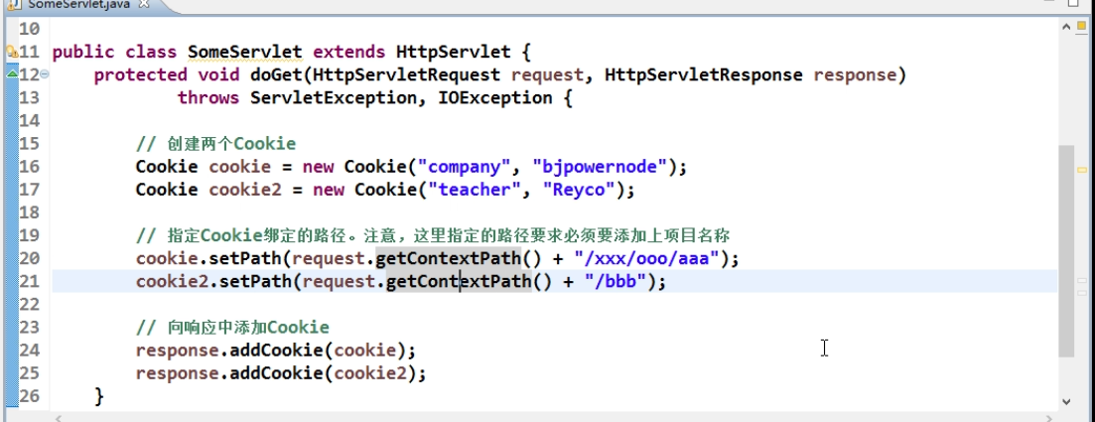
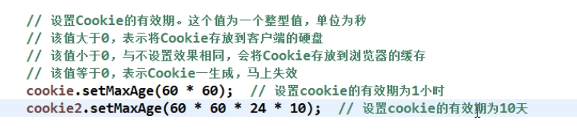
获取cookie
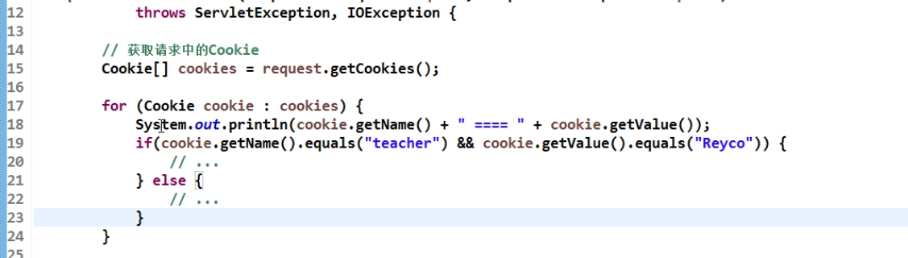
- Session
Session是一种会话状态跟踪技术。Cookie保存在客户端，而Session保存在服务器端。
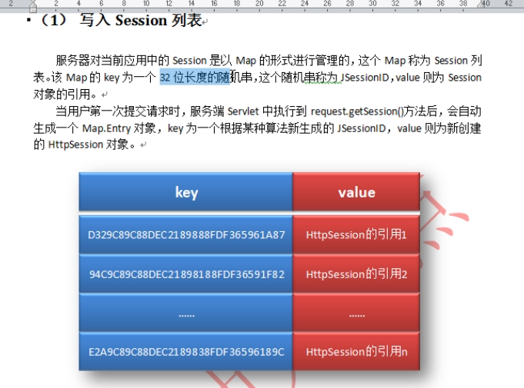
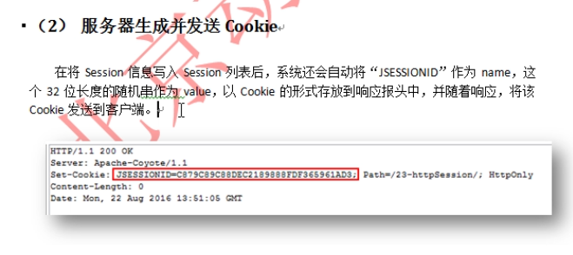
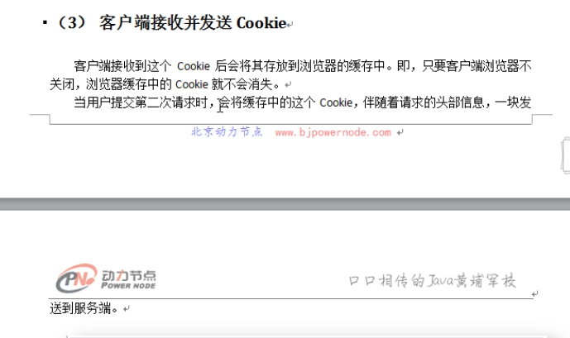
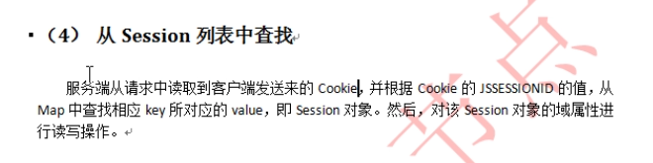
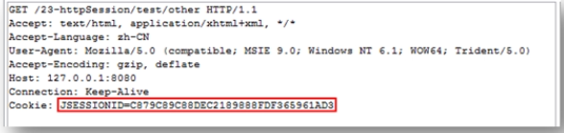
Session的失效（session失效后非空），手动失效invalidate方法（解绑所有属性）。
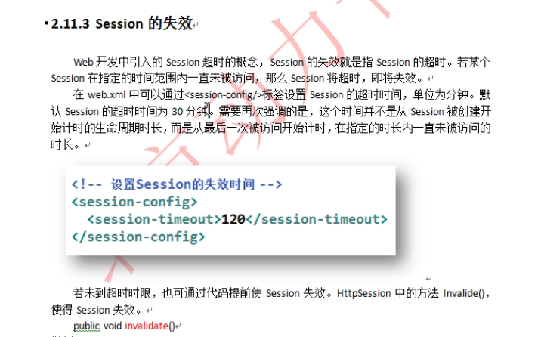
- 禁用cookie后重定向跳转的会话跟踪
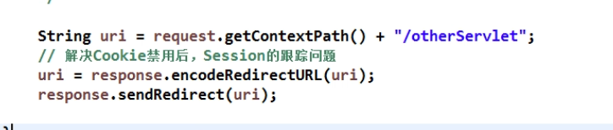
- 禁用cookie后非重定向（超链接）跳转的会话跟踪
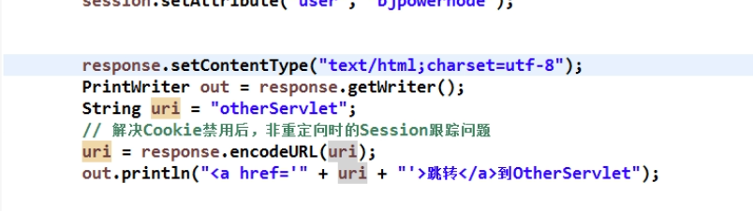
上述解决cookie会暴露在地址栏中，导致安全性问题。
- 域属性空间比较：
